离线包在linuxdeploy的用法
1.打开linuxdeploy，在如图界面选择rootfs安装
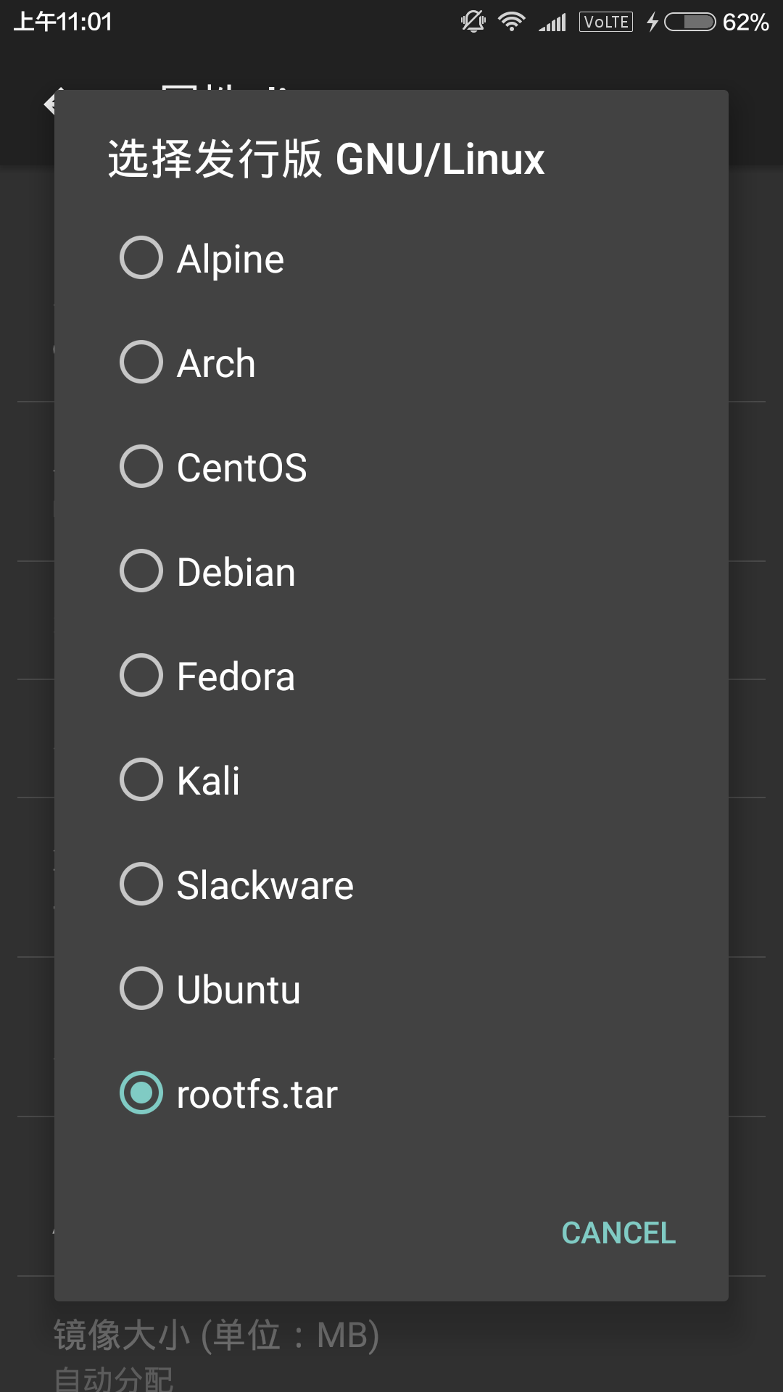
选择过后，点击下方的源地址。
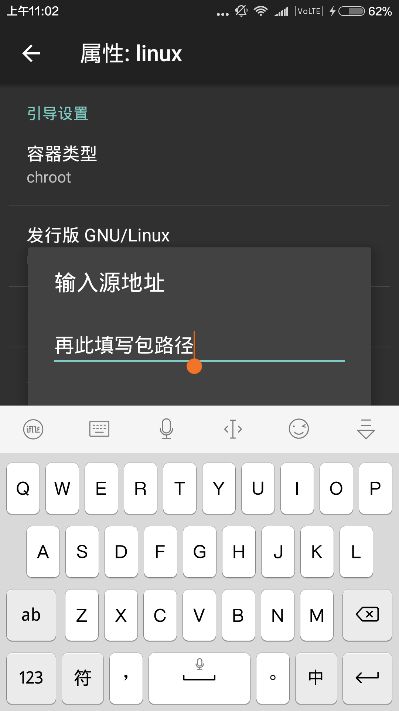
在那里填写包的位置。例如/xxx/rootfs.tar.gz
选择完后按图片填写以下参数。
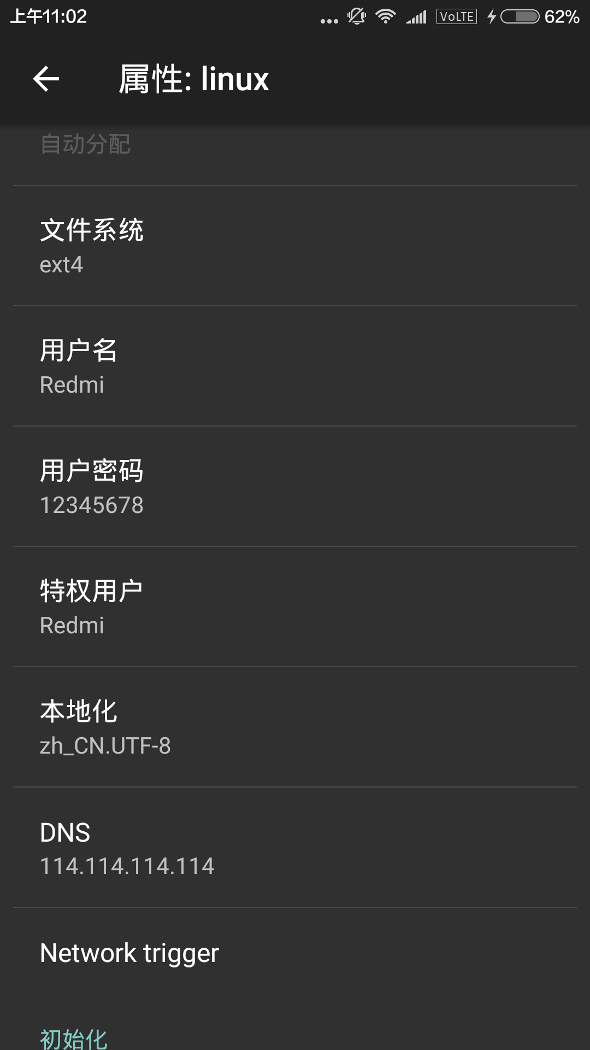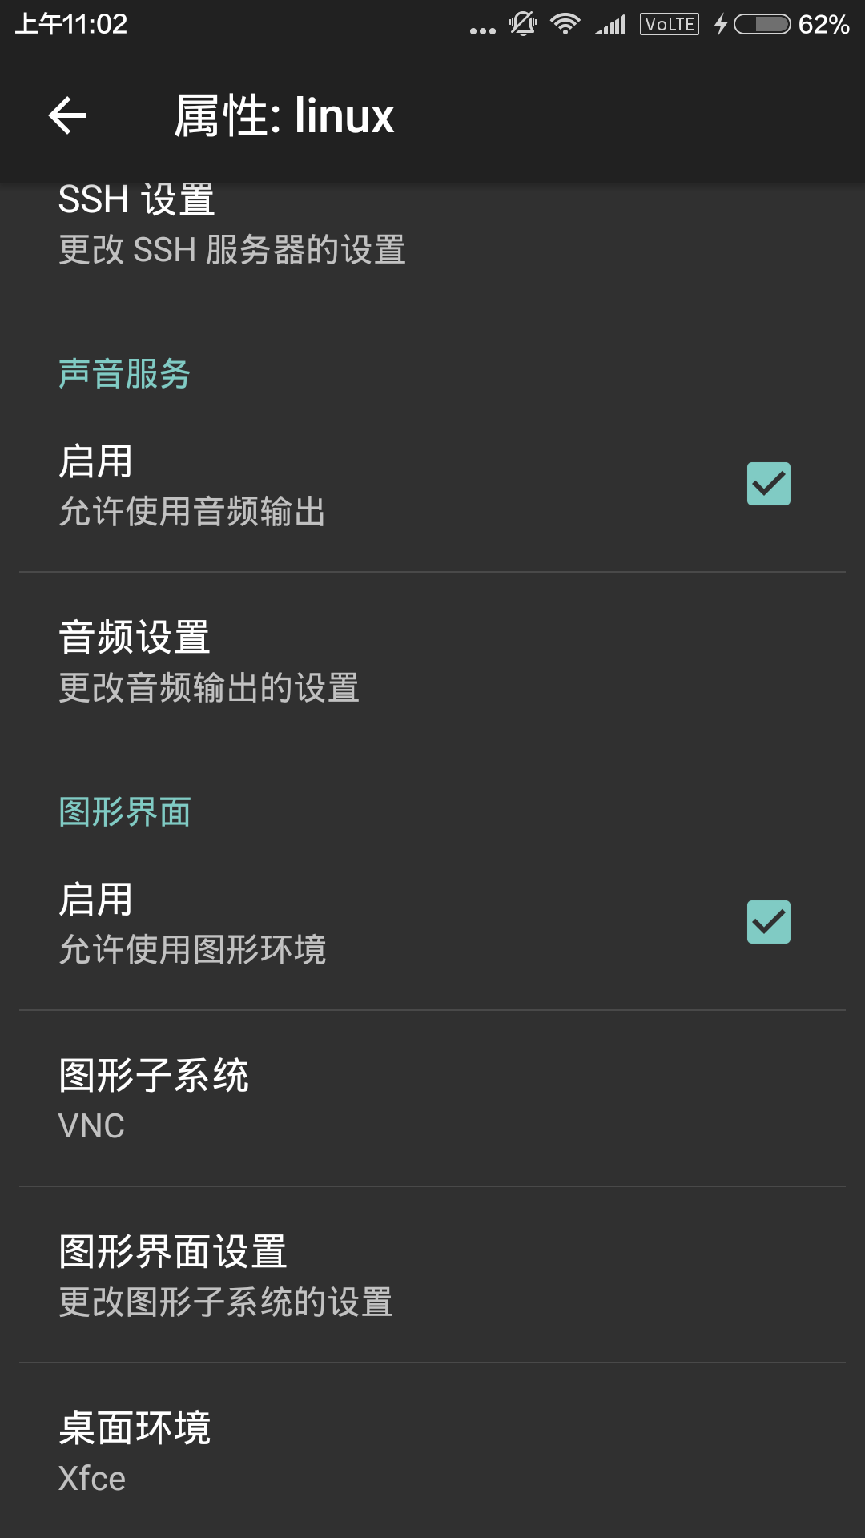
然后再次回到主界面，点击右上角的三个点再点击安装，给予lot权限以后即可开始安装，如果安装过后vnc无法正常启动，请再次点击配置或使用juicessh连接终端后重装tightvncserver，建议使用xserver sdl

